净月高新区初中数学教案设计
课题名称 | 信息技术应用：探索轴对称与平移、旋转、中心对称的关系 |  |  |  | 课型 | 新授课 |  | 教学资源 |  | 课件
教学内容解析 | 内容 | 本节内容为第九章利用信息技术应用来探索轴对称与平移、旋转、中心对称的关系
教学内容解析 | 内容解析 | 平移、旋转、轴对称和中心对称是“图形与几何”领域中图形变换的重要内容，是对小学阶段图形变换知识的深化和拓展。同时，它们也是后续学习更复杂的图形变换以及解决相关几何问题、进行图案设计等的基础。学生在之前的学习中已对平移、旋转、轴对称和中心对称的基本概念有了一定了解，也积累了一定的图形变换活动经验。本教学设计是在此基础上，借助信息技术深入探究它们之间的关系。通过利用信息技术探索图形变换的关系，让学生观察现实生活中的相关现象并加以数学分析，有助于培养学生的数学眼光和数学思维，形成正确的数学观。学生在探究过程中通过小组合作、交流讨论等活动，可丰富数学活动经验和体验，培养合作交流能力、空间想象能力、逻辑思维能力和审美意识等。
目标与目标解析 | 单元整体目标 | 知识维度  1. 理解平移的定义，清楚在平面内将图形上所有点按照某个直线方向做相同距离移动就是平移，能够准确阐述其内涵，区分平移与其他图形变换（如旋转、轴对称）的本质差异.  2. 熟知平移的性质，牢记平移不改变图形的形状和大小，明白对应点所连线段平行（或共线）且相等、对应线段平行（或共线）且相等、对应角相等这些关键性质，并能精准运用性质分析平移前后图形的关系.  3. 掌握简单图形平移的作图方法，包括确定平移方向和距离，找出图形的关键点，作出关键点平移后的对应点，最后顺次连接对应点得到平移后的图形 ，可以在不同类型的图形（如三角形、四边形、多边形等）中熟练进行平移作图操作.  4. 了解平移在数学知识体系中的关联，体会平移与平行线、全等图形等知识的联系，如通过平移理解平行线的性质，明白平移前后的图形是全等的，能借助平移解决一些与图形全等相关的问题.  能力维度  1. 提升观察能力，在观察生活实例、图形运动变化过程中，能够敏锐捕捉到平移现象的关键特征，准确分辨出哪些物体或图形的运动属于平移，哪些不属于，例如在复杂的场景中识别电梯、传送带等物体的平移运动.  2. 锻炼归纳总结能力，通过对多个平移实例和操作活动的分析，从具体现象中抽象出平移的一般性概念、性质和规律，能用自己的语言有条理地概括和表达 ，比如在探究不同图形平移的实验后，总结出平移的共同性质.  3. 培养空间想象能力，在脑海中构建图形平移的动态过程，能够想象出给定图形按照不同方向和距离平移后的位置和形状，以及平移过程中图形各部分的变化情况，例如想象一个不规则图形在平面内多次平移后的最终状态.  4. 增强逻辑推理能力，运用平移的性质进行简单的推理和证明，解决一些与平移相关的几何问题，如证明两个图形经过平移后对应线段平行且相等，或者根据平移前后图形的部分条件推理出其他未知信息.  5. 提高实践操作能力，借助直尺、三角板、方格纸等工具，准确地进行平移作图，以及利用平移知识设计图案、解决实际生活中的问题（如规划物体的移动路径等），将抽象的数学知识转化为实际操作.  素养维度  1. 培养数学抽象素养，从现实生活中的平移现象中抽象出数学概念和模型，理解平移的数学本质，学会用数学语言描述平移过程和性质，如用坐标表示图形在平面直角坐标系中的平移，将实际问题中的物体移动转化为数学上的图形平移问题.  2. 发展直观想象素养，通过对平移图形的观察、操作和想象，建立起形与数的联系，借助图形直观理解平移的性质和规律，同时能够运用平移的知识解决几何直观问题，如利用平移来直观地比较两个图形的面积大小关系.  3. 提升逻辑推理素养，在运用平移知识进行判断、推理和证明的过程中，遵循逻辑规则，有条理地思考和表达，培养严谨的思维习惯，例如在证明与平移相关的几何命题时，做到步步有据、逻辑严密.  4. 增强数学应用意识，认识到平移在生活和其他学科领域中的广泛应用，如建筑设计、机械制造、物理运动等，能够主动运用平移知识解决实际问题，体会数学的实用价值，比如在设计建筑图纸时利用平移原理规划房间布局.  5. 激发数学学习兴趣，通过丰富多样的平移实例和有趣的探究活动，感受到数学的奇妙和魅力，培养对数学的好奇心和求知欲，在学习过程中积极主动地探索平移的奥秘，如通过欣赏利用平移设计的美丽图案，激发自己创作图案的兴趣.
目标与目标解析 | 课时目标 | - 让学生了解平移、旋转、轴对称和中心对称的概念、性质，通过信息技术手段直观地掌握它们之间的联系与区别。  2. 培养学生运用信息技术工具（如几何画板、数学绘图软件等）进行图形变换操作的能力，提升空间想象和逻辑思维能力。  3. 通过小组合作和探究活动，增强学生的合作交流意识，激发学生对数学图形变换知识的学习兴趣。
目标与目标解析 | 课时目标解析 | 达成目标1标志是利用几何画板展示作图过程；  达成目标2的标志是利用几何画板展示出通过轴对称得出与平移、旋转、中心对称的关系，并反向推导  达成目标3的标志是作图中小组合作的过程
学情分析 | 已有的知识、认知水平 | 掌握轴对称、平移、旋转、中心对称的基本概念；熟知这些变换的性质；理解这几种变换都属于全等变换，变换后图形的形状和大小不变，仅位置可能改变。能够利用尺规或其他工具作出一些基本图形在这些变换后的图形，如作轴对称图形的对称轴、平移后图形的对应点、旋转后图形的位置等。  此外，还需对信息技术有初步了解，如会使用几何画板、图形计算器等软件中的基本绘图和变换功能，以便借助这些工具来探索图形变换之间的关系。
学情分析 | 困惑点或探索点 | 难以直观感知轴对称与其他变换（如旋转）在数学本质上的联系，例如：轴对称是否可以通过多次旋转或平移的实现？
教学  重难点 | 重点 | 借助信息技术深入理解平移、旋转、轴对称和中心对称的基本性质，明晰它们之间的内在关系。
教学  重难点 | 难点 | 运用信息技术精准地对复杂图形进行多种变换操作，并用数学语言准确描述这些变换过程及它们之间的关系。
教学策略  分析  （为什么学、学什么、怎么学） | 为什么学：  1.通过信息技术手段直观地掌握平移、旋转、轴对称和中心对称之间的联系与区别。  2. 培养学生运用信息技术工具（如几何画板、数学绘图软件等）进行图形变换操作的能力，提升空间想象和逻辑思维能力。  3. 通过小组合作和探究活动，增强学生的合作交流意识，激发学生对数学图形变换知识的学习兴趣。  学什么：助信息技术深入理解平移、旋转、轴对称和中心对称的基本性质，明晰它们之间的内在关系。  怎么学：通过小组合作以及学生自主探究的方式，并利用信息技术直观感受.
教学过程 | 教学环节 |  | 学习任务设计 |  |  |  | 师生活动 |  | 评价  要点 |  | 设计意图
教学过程 | 课前预习 |  | 1. 展示生活中含图形变换的实例，如剪纸（轴对称）、国旗升降（平移）、风扇转动（旋转）、扑克牌中心对称图案，提问学生识别变换类型。  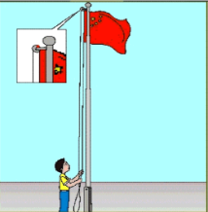  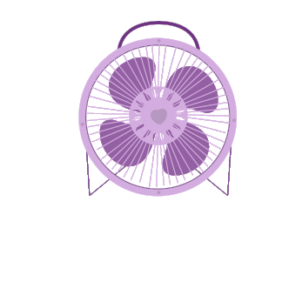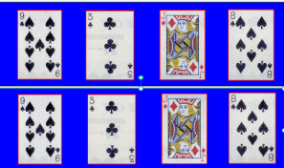  2、这些变换并非孤立，存在怎样的内在联系？ |  |  |  | 学生回答 |  |  |  | 为后面的探究做铺垫
 | 探究1：轴对称与平移的关系 |  | 请同学们在学案上设计出如图所示的“茶壶”  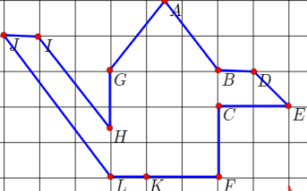  再在“茶壶”的右侧画两条平行的对称轴AB与CD，作出“茶壶”（T1）关于AB的轴对称图形T2（点M与M’是对应点），以及图形T2关于CD的轴对称图形T3（点M’与M’’是对应点），画完后，请同学们思考：  问题1：图形T3与图形T1有什么关系？  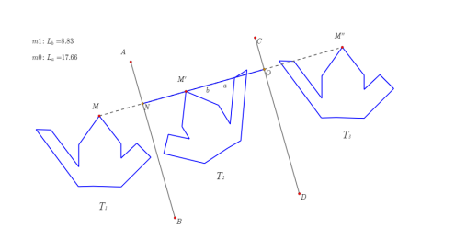  问题2：平行线AB与CD之间的距离PQ的长有什么关系？  追问：若改变点A、B的位置，上述结论依然成立吗？  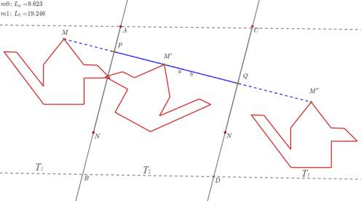  提出问题：如果图形T1经过平移运动到图形T3的位置，如何作出两条平行对称轴，使图形T1经过两次轴对称与图形T3重合？  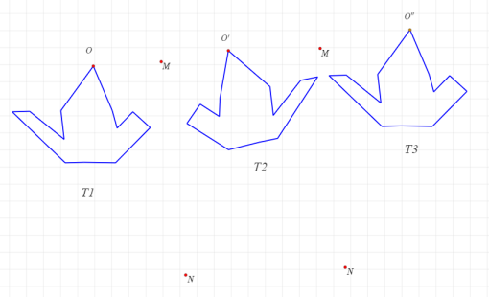  思考：如果对称轴不平行，轴对称与旋转、中心对称之间是否也存在类似的联系？ |  |  |  | 学生在学案左侧上做出“茶壶”，老师在几何画板上作出同样的茶壶  学生在学案上设计，并将同学们做的图展示到大屏幕上，让同学们归纳出图形T1与T2之间的关系，教师按照同样的过程作出轴对称图形T3，给同学们展示过程，并以动图的形式给同学们展示，最后得出结论：  问题1：图形T3是由图形T1沿着MM’’方向平移而成的图形，平移距离为MM’’的长.  问题2：2mPQ=mMM’’  依然成立，教师给学生展示与第一种平行线相反方向的平行线，再次证实上面的两个问题.  学生尝试先自主思考，尝试在练习本上作图，小组内交流各自的想法和做法，并找小组代表将他的思路想法利用计算机展示出来，从而验证他的做法.  总结方法：先作一条垂直于对应点连线的对称轴，和图形 T1 的对称图形T2，该对称图形与图形 T3 成轴对称，然后再作另一条对称轴. |  |  |  | 通过学生自己动手操作的方式让学生自己亲自感受轴对称与平移之间的关系,同时利用信息技术给同学们进行展示,来证实学生的做法,其次激发学生的学习兴趣.  激发学生探究的兴趣.
 | 探究2：轴对称与旋转的关系 |  | 若两条对称轴AB与BE相交于点B，请同学们动手作出图形T1关于AB的轴对称图形T2（点M与点M'是对应点），以及图形T2关于BE的轴对称图形T3（点M'与点M''是对应点)，并思考：  问题1：图形T3与图形T1有什么关系？  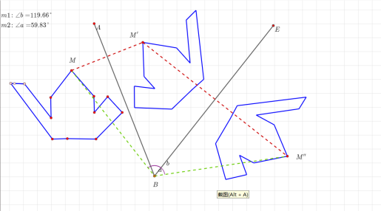  问题2：旋转角与两条对称轴的夹角的数量关系？  追问：若改变A，B两点的位置关系，上述结论还成立吗？  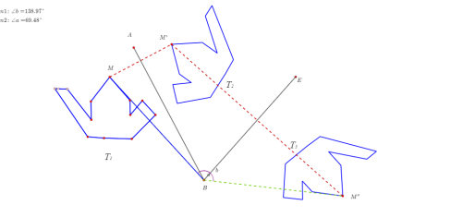  提出问题:如果图形T1绕着旋转中心O旋转到图形T3的位置，该如何作出两条相交的对称轴，使图形T1经过两次轴对称，正好与图形T3重合？  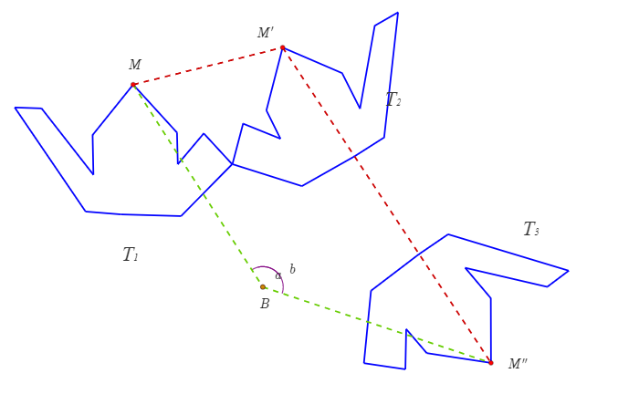 |  |  |  | 学生动手在学案上设计，并思考问题1，并找学生将其设计后的图形展示给大家并回答问题1  问题1：图形T3是图形T1绕着旋转中心B旋转而成，旋转角为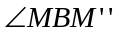  问题2：  旋转角是两条对称轴夹角的2倍.  依然成立，利用几何画板展示动图，让学生感受不论怎样改变AB的位置，上述结论都成立.  学生在学案中进行设计作图，并进行小组讨论，选一名学生到黑板展示他的作图及他的想法.  方法总结：  先作一条经过旋转中心O的对称轴和图形T1的对称图形，该对称图形与图形T3成轴对称，然后再作出另一条对称轴. |  | 学生类比平移的反向探究，尝试推倒方法
 | 探究2：轴对称与中心对称的关系 |  | 当两条对称轴AB与BE垂直时，图形T3与图形T1有什么关系？为什么？  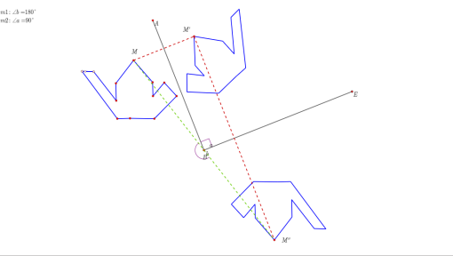  提出问题:如果图形T1绕着对称中心O旋转到图形T3的位置，该如何作出两条相交的对称轴，使图形T1经过两次轴对称，正好与图形T3重合？ |  |  |  | 成中心对称的两个图形  理由：由于旋转角是两条对称轴夹角的2倍.  当对称轴AB与BE垂直时，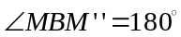，图形T3与图形T1成中心对称  成中心对称的两个图形是旋转的特例，所以想要使图形T1与T3重合，和旋转的做法相同
 | 课堂小结 |  | - 你学到了哪些内容？  - 学习了本节课你有何感想？ |  |  |  | 当两条对称轴平行时：  当两条对称轴相交时：  当两条对称轴垂直时：  通过类比的方法反向推导如何作出两条相交的对称轴,使图形T1经过两次轴对称，正好与图形T3重合.
板书设计 | 信息技术应用：探索轴对称与平移、旋转、中心对称的关系  当两条对称轴平行时：  当两条对称轴相交时：  当两条对称轴垂直时：
教学反思
作业设计 | 作业目标
 |  |  | 作业类型 | 作业内容 |  |  |  |  | 作业难度 |  | 作业时长
 | 灵活应用

